Звіт

про виконання лабораторної роботи № 3.1

<Розгалуження, задане формулою: функція однієї змінної

з дисципліни «Алгоритмізація та програмування»

студента групи ІК-12

Волошина Олега

Умова завдання:

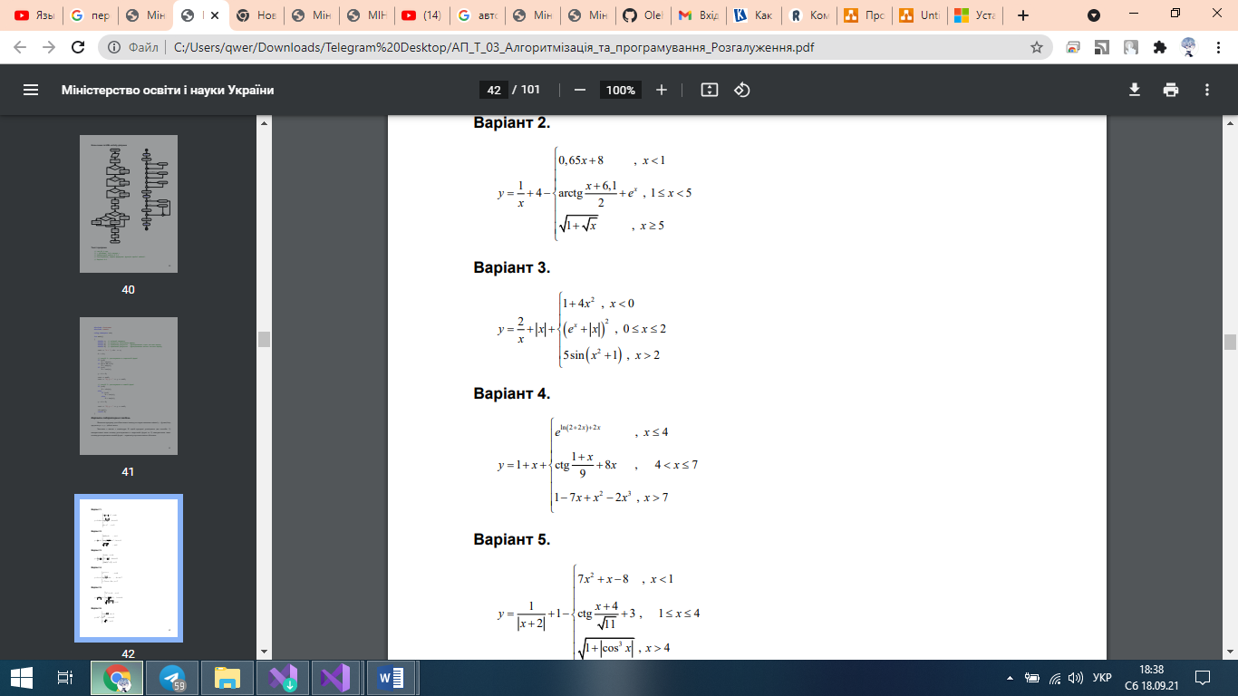

Блок-схема та UML-activity діаграма

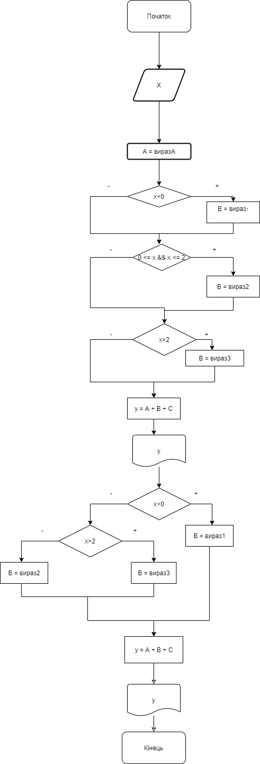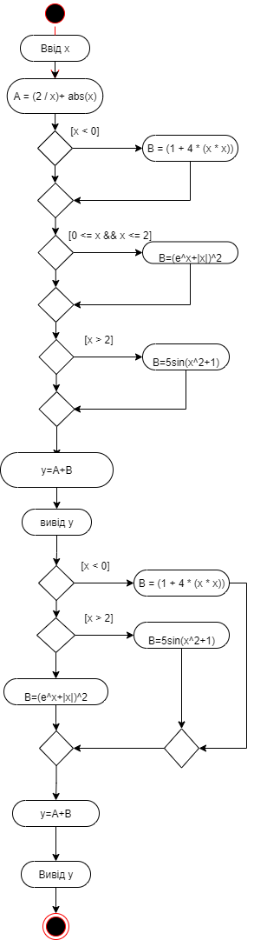

Код:

// Lab_03_1.cpp

// Волошин Олег

// Лабораторна робота № 3.1

// Розгалуження, задане формулою: функція однієї змінної.

// Варіант 3

#include <iostream>

#include <cmath>

using namespace std;

int main()

{

double x; // вхідний параметр

double y; // результат обчислення виразу

double A; // проміжний результат - функціонально стала частина виразу

double B; // проміжний результат - функціонально стала частина виразу

double C; // проміжний результат - функціонально змінна частина виразу

cout << "x = "; cin >> x;

// спосіб 1: розгалуження в скороченій формі

A = 2 / x;

B = abs(x);

if (x < 0)

C = (1 + 4 * (x * x));

if (0 <= x && x <= 2)

C = (exp(x)) + (abs(x)) * (exp(x)) + (abs(x));

if (x > 2)

C = 5 * sin((x * x) + 1);

y = A + B + C;

cout << "1) y = " << y << endl;

cin.get();

// спосіб 2: розгалуження в повній формі

cout << "x = "; cin >> x;

if (x < 0)

C = (1 + 4 * (x * x));

else

if (x > 2)

C = 5 * sin((x * x) + 1);

else

C = (exp(x)) + (abs(x)) * (exp(x)) + (abs(x));

y = A + B + C;

cout << "2) y = " << y << endl;

cin.get();

return 0;

}

Скомпільована програма:

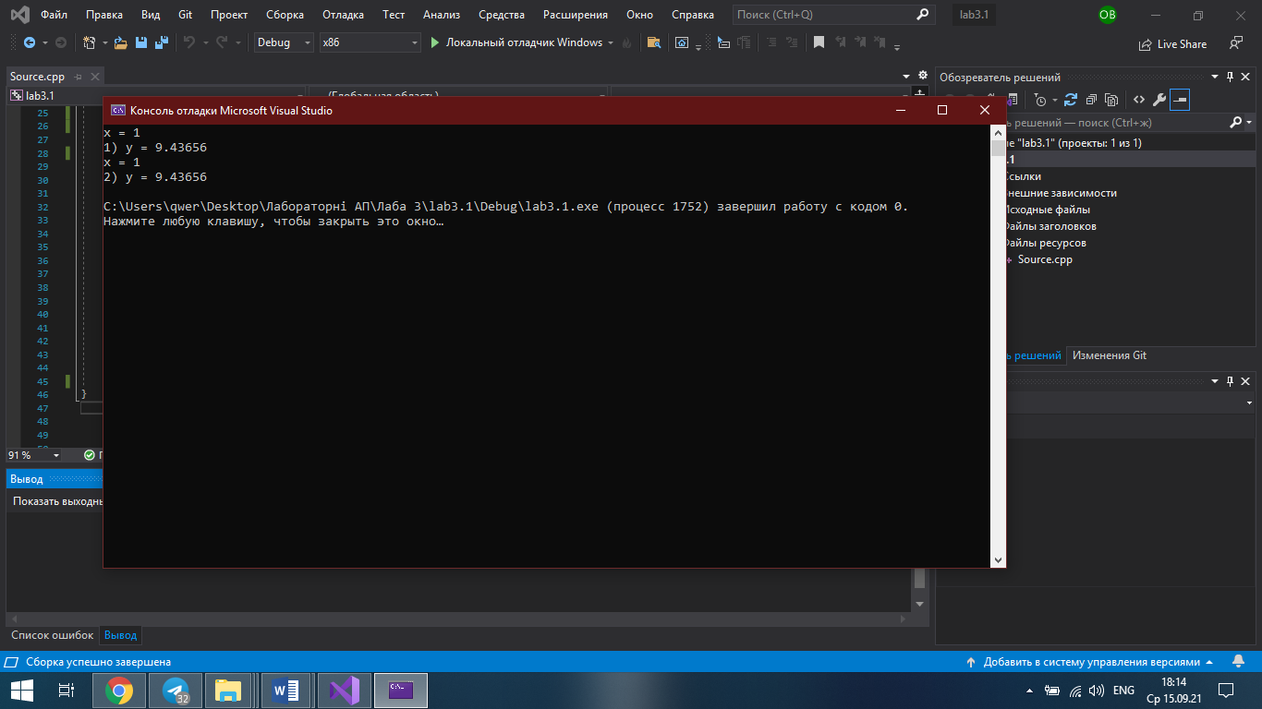

Github - <https://github.com/OlehVoloshyn/lab3.1.git>

Висновок: Навчився створювати розгалужені програми.